
西南林业大学
大数据与智能工程学院
实践(实习)报告

课程名称 《数据库原理与应用》
专业班级 计算机科学与技术2022级（2）班
学 号 20220451013
学生姓名 陈丽群
指导教师 鲁 宁

2024年4月3日

《数据库原理与应用》上机作业

第五次

- 实验题目
SQL 数据统计处理
- 实验目的
1. 掌握 UNION 多个结果集联合的使用方法。
2. 掌握 HAVING 的使用方法。
3. 掌握 GROUP BY 和 SUM、AVG、MAX、MIN、COUNT 的联合使用。
4. 了解 ANY、ALL 子查询的使用方法。
5. 掌握 EXISTS、NOT EXISTS 的使用方法。
- 实验内容
- 写出在学生成绩信息表（StudScoreInfo）中查询学生课程成绩大于 80 小于 90 和大于等于 60 小于等于 70 的学生成绩记录的 SQL 语句（利用 UNION ALL 或 OR 两种方法实现）。
#1
SELECT *
FROM studscoreinfo
WHERE StudScore > 80 AND StudScore < 90
UNION ALL
SELECT *
FROM studscoreinfo
WHERE StudScore >= 60 AND StudScore <= 70

SELECT *
FROM studscoreinfo
WHERE (StudScore > 80 AND StudScore < 90)
OR (StudScore >= 60 AND StudScore <= 70)
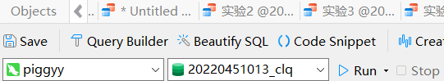
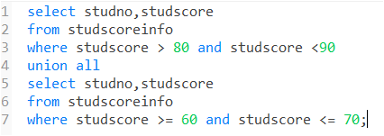
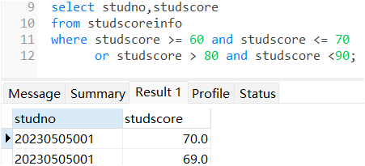
- 写出在学生成绩信息表（StudScoreInfo）中统计学生平均分大于 70 的成绩记录。包括学生学号、总分、平均分、课程门数、课程最高分、课程最低分字段。
#2
SELECT StudNo,
SUM(StudScore) SumScore,
AVG(StudScore) AvgScore,
COUNT(*) CourseCount,
MAX(StudScore) MaxScore,
MIN(StudScore) MinScore
FROM studscoreinfo
GROUP BY StudNo
HAVING AvgScore > 70

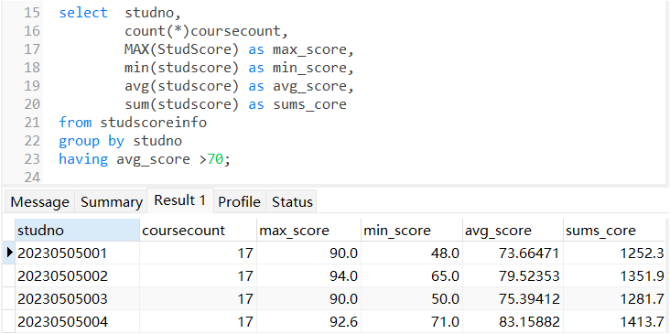

- 写出在学生成绩信息表（StudScoreInfo）中统计学生平均分大于等于 60 小于等于70 的学生成绩记录。
#3
SELECT StudNo,
AVG(StudScore) AvgScore
FROM studscoreinfo
GROUP BY StudNo
HAVING AvgScore BETWEEN 60 AND 70
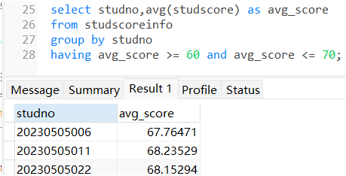

- 写出在学生成绩信息表（StudScoreInfo）和学生信息表（StudInfo）中统计学生平均分在 60～70 和 90～100 之间的学生成绩记录。包括学生学号、学生姓名、总分、平均分、课程门数、课程最高分、课程最低分字段。
SELECT S.StudNo,StudName,
SUM(StudScore) as SumScore,
AVG(StudScore) as AvgScore,
COUNT(*) as CountScourse,
MAX(StudScore)as MaxScore,
MIN(StudScore)as Minscore
FROM studinfo S,studscoreinfo SS
WHERE S.StudNo = SS.StudNo
GROUP BY StudNo,StudName
HAVING (Avgscore > 60 AND AvgScore < 70)
OR (Avgscore > 90 AND AvgScore < 100)
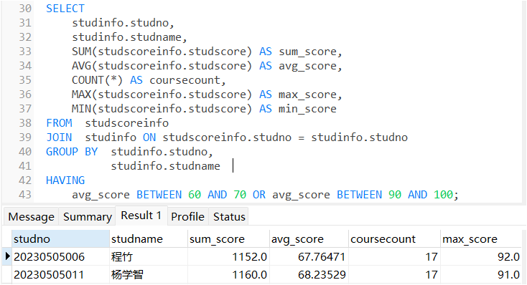
- 写出在学生成绩信息表（StudScoreInfo）和学生信息表（StudInfo）中查询学生性别为’女’并且平均分大于 80 的学生基本信息（用子查询 IN 或关联表两种方法实现）。
# 关联表法
SELECT S.StudNo,StudName,
AVG(StudScore) AvgScore
FROM studinfo S, studscoreinfo SI
WHERE S.StudNo = SI.StudNo
AND StudGender = '女'
GROUP BY StudNo,StudName
HAVING AvgScore > 80
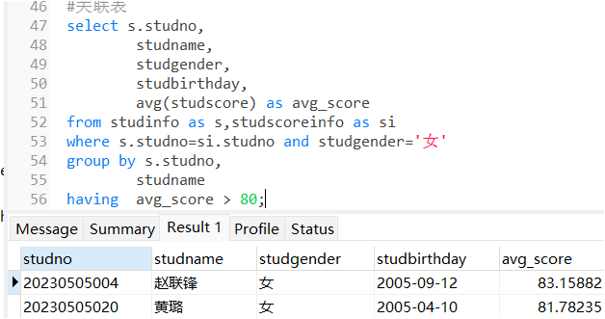
SELECT StudNo,
AVG(StudScore) AvgScore
FROM studscoreinfo
WHERE StudNo IN(
SELECT StudNo FROM studinfo
WHERE StudGender = '女')
GROUP BY StudNo
HAVING AvgScore > 80
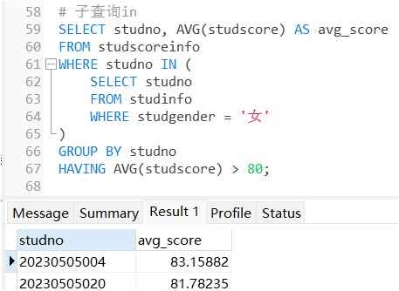
6. 写出统计平均分各分数段人数的 SQL 语句（使用 Union）。
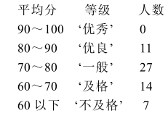
SELECT '[90, 100]' AS 平均分,'优秀' AS 等级,COUNT(*) 人数
FROM(
SELECT StudNo,AVG(StudScore) AvgScore
FROM studscoreinfo
GROUP BY StudNo
HAVING AVG(StudScore) >= 90) a
UNION
SELECT '[80, 90)','良好',COUNT(*) 人数
FROM(
SELECT StudNo,AVG(StudScore) AvgScore
FROM studscoreinfo
GROUP BY StudNo
HAVING AvgScore >= 80 AND AvgScore < 90) a
UNION
SELECT '[70,80)','一般',COUNT(*) 人数
FROM(
SELECT StudNo,AVG(StudScore) AvgScore
FROM studscoreinfo
GROUP BY StudNo) b
WHERE AvgScore >= 70 AND AvgScore < 80
UNION
SELECT '[60,70)','及格',COUNT(*) 人数
FROM(
SELECT StudNo,AVG(StudScore) AvgScore
FROM studscoreinfo
GROUP BY StudNo) b
WHERE AvgScore < 60
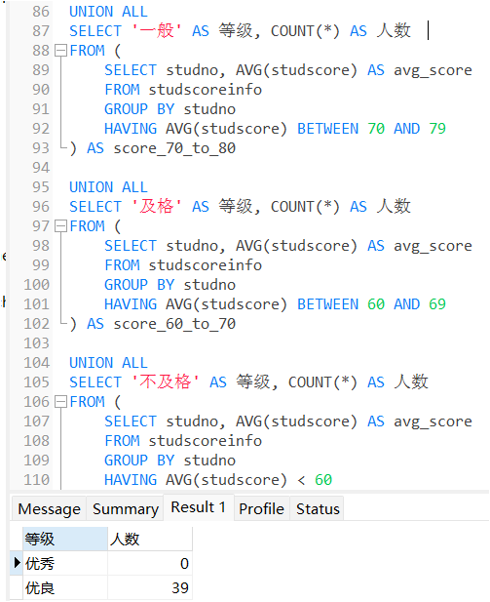

- 在 学 生 成 绩 信 息 表 （ StudScoreInfo ）、 学 生 信 息 表 （ StudInfo ）、 班 级 信 息 表（ClassInfo）中，查询学生成绩重修（成绩<60）门数大于 10 门的学生基本信息（查询结果包括学号、姓名、性别、班级名称字段）。
SELECT
S.studno,
s.studname,
s.studgender,
c.classname,
COUNT(*) AS coursecount
FROM
studinfo AS s
JOIN
studscoreinfo AS si ON s.studno = si.studno
JOIN
classinfo AS c ON s.classid = c.classid
WHERE
si.studscore < 60
GROUP BY
s.studno, s.studname, s.studgender, c.classname
HAVING
COUNT(*) > 18;
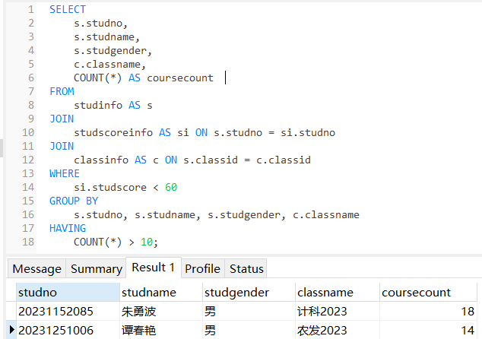

- 课程类别为 A、B、C、D11、D12 为基础课和专业课，即统称为学位课，请统计“计科 2023”班的各学生学位课的平均分、总分、所修课程的数目、最高分、最低分。
SELECT S.StudNo,
AVG(StudScore) AvgScore,
SUM(StudScore) SumScore,
COUNT(*) CountCourse,
MAX(StudScore) MaxScore,
MIN(StudScore) MinScore
FROM studscoreinfo SI, studinfo S, classinfo C, courseinfo CI
WHERE SI.StudNo = S.StudNo
AND SI.CourseID = CI.CourseID
AND S.ClassID = C.ClassID
AND CourseType IN('A','B','C','D11','D12','E')
AND ClassName = '计科2023'
GROUP BY S.StudNo
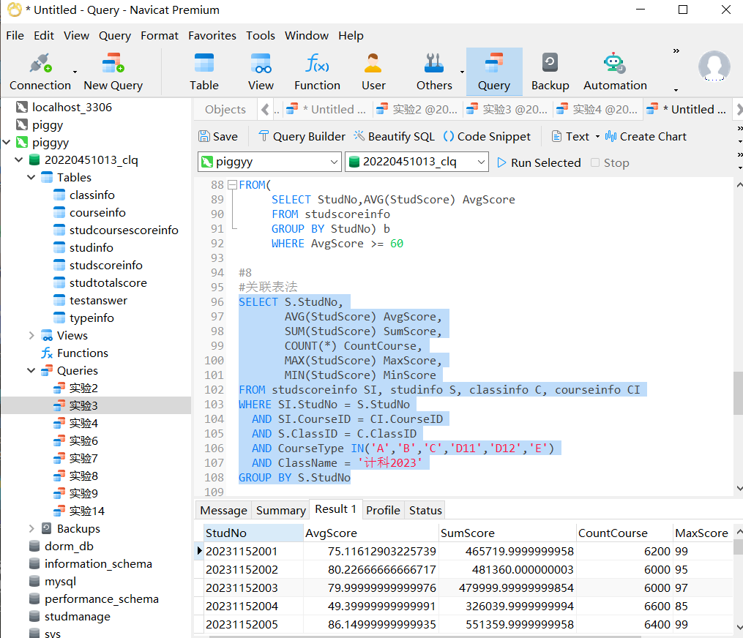

- 查询平均分大于 80 且参考人数大于 30 人的课程信息，包括课程编号、课程名称字段。
SELECT C.CourseID,CourseName,
AVG(StudScore) AvgScore,
COUNT(*) PersonCount
FROM courseinfo C,studscoreinfo S
WHERE C.CourseID = S.CourseID
GROUP BY C.CourseID,CourseName
HAVING AvgScore > 80 AND PersonCount > 30
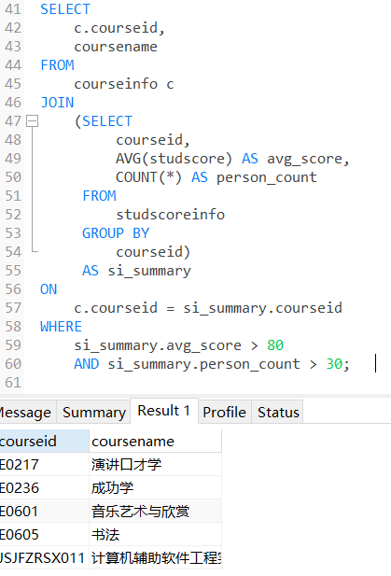
- 写出统计课程成绩在 80 分以上的各学生平均分的 SQL 语句
SELECT StudNo,
AVG(StudScore) AvgScore
FROM studscoreinfo
HAVING AvgScore > 80
GROUP BY StudNo

